Domov pro seniory Lukov, příspěvková organizace,
Hradská 82, 763 17 Lukov, IČO: 70850941, DIČ:CZ70850941

APOS BRNO s.r.o. Kotlanova 3
628 OO Brno
lč: 46980709
DIČ: CZ46980709
Lukov 29.9.2022

Objednávka
Objednáváme tímto u Vás
200 ks — Plátěná podložka do lůžka 150/170 170g - cena, 220,50 Kč s DPH/1ks 11 ks — Body bílé se zipem na zádech vel. L- cena 919,6 Kč s DPH/1ks
13 ks — Body bílé se zipem na zádech vel. XL - cena 919,6 Kč s DPH/1ks
DOPRAVA - cca 1550,- Kč
Celková cena včetně dopravy 67.725,- Kč.
Fakturace se splatností 30 dnů
Termín dodání: 09/2022
Ostatní ujednání budou řešeny Kupní smlouvou.
S pozdravem
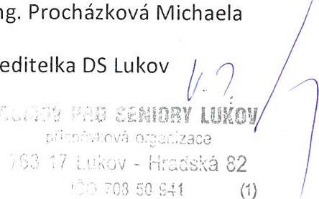 Vs Fizuáe: Machalíková Lenka, 734 171 941
Ing.
Ředitelka

